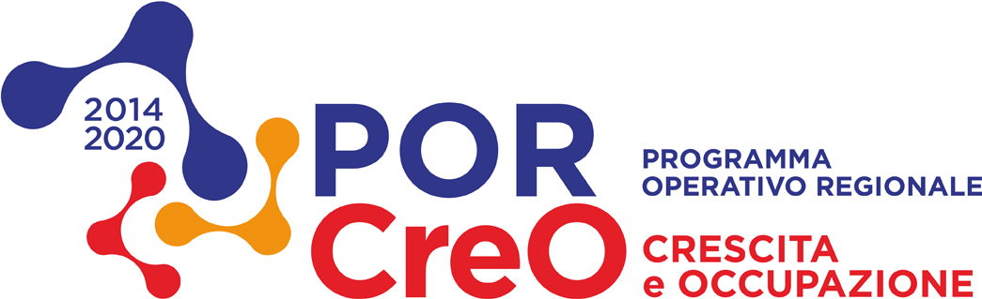

DIDDI DINO E FIGLI S.R.L.
Progetto E.S.S. ENERGY AND SOCIAL SYSTEMS

Il progetto prevede di sostenere l’impresa nella realizzazione di un sistema di strumenti, processi e competenze necessari ad ottimizzare la gestione dei contratti EPC e di pubblica illuminazione attraverso l’implementazione di un Sistema di Monitoraggio e l’implementazione di un Sistema di Gestione dell’Energia secondo la norma 50001 (senza prevedere al momento la relativa certificazione)
Inoltre l’impresa prevede la creazione di un sistema di gestione della Responsabilità Sociale certificato secondo la norma SA 8000

Progetto finanziato nel quadro del POR FESR Toscana 2014-2020

Project co-financed under Tuscany POR FESR 2014-2020

